Sistem Automasi Tanaman Sacha Inci

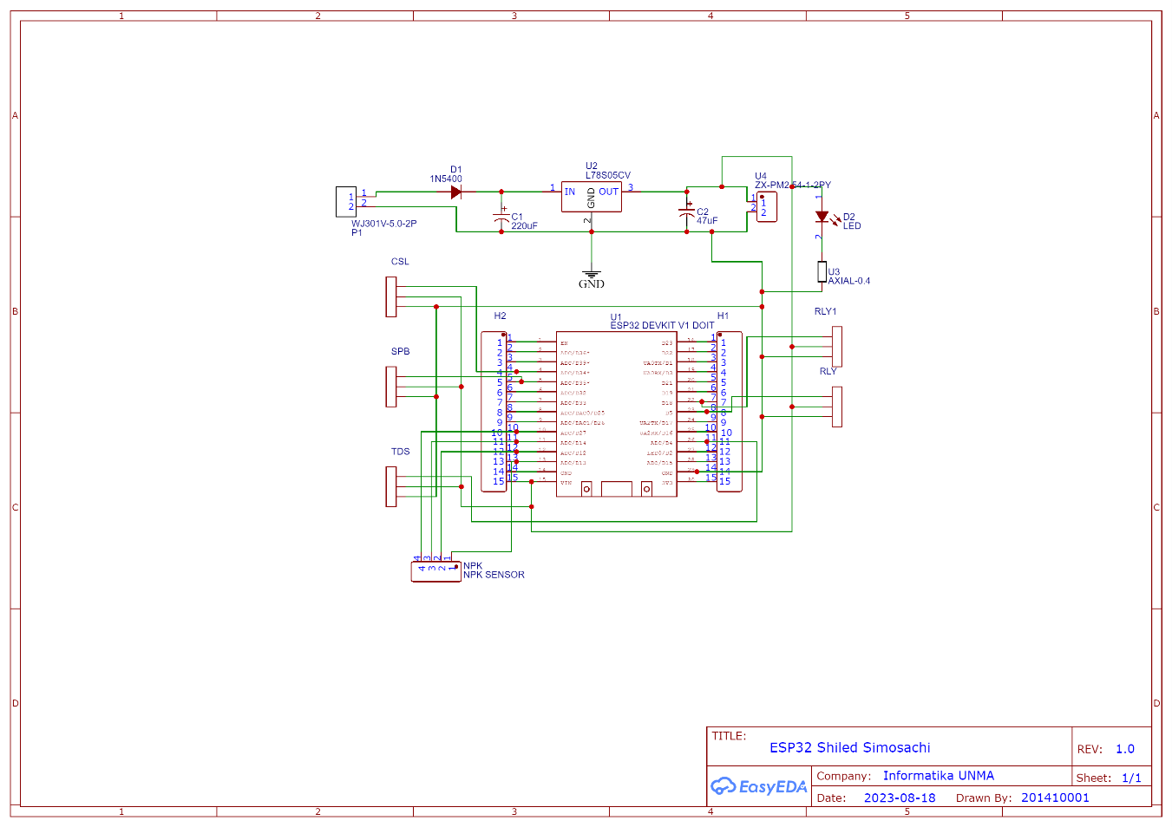

Cara Kerja :

1. Sensor Kelembaban Tanah membaca nilai lalu mengirimkan nilai ke modul esp32, jika kelembaban tanah kurang dari 60 persen maka akan menghidupkan relay untuk mengaktifkan pompa air.
2. Pengkondisian waktu penyemprotan Pupuk di atur 7 Hari sekali penyiraman. Maka dari itu pompa untuk pupuk hidup sesuai dengan pengkondisian waktu penyiraman itu sendiri.

Komponen yang digunakan ialah :

1. Sensor Kelembaban Tanah
2. Relay
3. Pompa DC
4. Modul Simosachi